1. **Hướng dẫn sử dụng một số phím tắt hay sử dụng trong** [**Microsoft Word**](https://vi.wikipedia.org/wiki/Microsoft_Word)

8

**Ctrl+E:** Canh giữa đoạn văn bản

**Ctrl+L:** Canh trái đoạn văn bản

**Ctrl+R:** Canh phải đoạn văn bản

**Ctrl+N:** Tạo mới văn bản Word

**Ctrl+J:** Canh đều 2 biên đoạn văn bản

**Ctrl+B:** In đậm nội dung đoạn văn bản

**Ctrl+I:** In nghiêng nội dung đoạn văn bản

**Ctrl+U:** Gạch dưới nội dung đoạn văn bản

@

1. **Chèn ký tự đặc biệt**

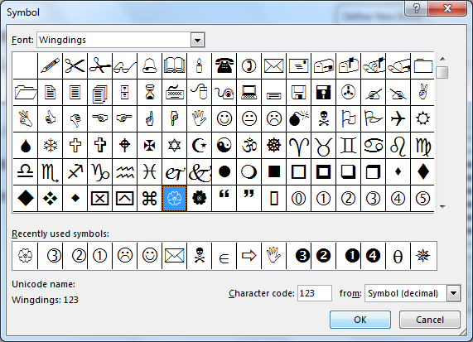*Để chèn các ký hiệu, mẫu tự Hy Lạp, ký hiệu toán học,… mà ta không có trên bàn phím ta làm các bước sau:*

**CÁC BƯỚC CƠ BẢN ĐỂ CHÈN KÝ TỰ ĐẶC BIỆT TRONG WORD**

* Đặt con trỏ chuột vào vị trí muốn chèn ký tự đặt biệt.
* Vào menu Insert/Symbol…, hộp thoại Symbol xuất hiện:
* Làm theo hướng dẫn bên cạnh

Figure -Chèn bullets từ symbol

Table - Năm phát hành MS Office

|  |  |  |
| --- | --- | --- |
| Phiên bản | Năm phát hành | Hệ điều hành |
| 2003 | 2002 | Windows NT |
| 2007 | 2006 | Windows Vista |
| 2010 | 2010 | Windows Vista |
| 2013 | 2012 | Windows 7 |

Muốn biết năm phát hành MS Office (xem Table 1 - Năm phát hành MS Office), để chèn ký tự đặc biệt (xem Figure 1).